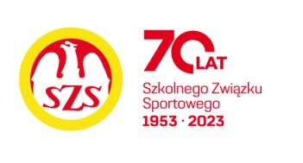

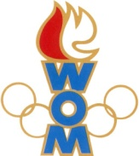
LVII WOM
KOMUNIKAT KOŃCOWY ZAWODÓW FINAŁOWYCH
W PIŁCE RĘCZNEJ CHŁOPCÓW - LICEALIADA
W ROKU SZK.2023/2024

Miejsce | Szkoła | Dzielnica | Pkt. WOM
1 | CLIX LO im. Króla Jana III Sobieskiego | Włochy | 16
2 | XIX LO im. Powstańców Warszawy | Praga Południe | 14
3 | VIII LO im Władysława IV | Praga Północ | 12
4 | LXX LO im. Aleksandra Kamińskiego | Ursynów | 10
5 | LIX LO Mistrzostwa Sportowego im. Kusocińskiego | Bielany | 8
6 | VI LO im. Reytana | Mokotów | 7
7 | LXIX LO im. Bohaterów Powstania Warszawskiego | Ochota | 6
7 | CLXIII LO | Wesoła | 6
9 | XXIV LO im. Norwida | Wola | 4
9 | LXII LO im. Andersa | Śródmieście | 4
9 | LXIV LO im. St. I. Witkiewicza | Żoliborz | 4
9 | XIII LO im. Lisa-Kuli | Targówek | 4
13 | WOLI | Bemowo | 2
13 | LVI LO im. Pileckiego | Ursus | 2

Zespoły z Wilanowa, Wawra, Rembertowa i Białołęki nie zgłosiły się na zawody

